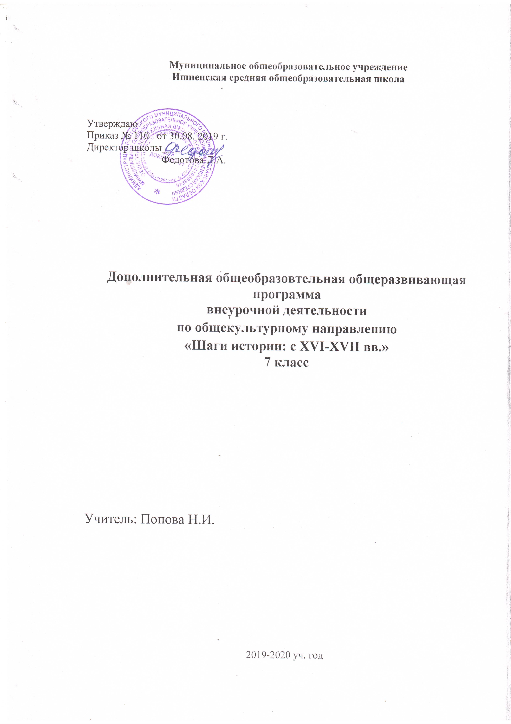
Пояснительная записка

Курс рабочей программы внеурочной деятельности «Шаги истории: с XVI-XVII вв.» сочетает историю государства, населяющих его народов, историю родного края за период с 16-17 вв. Важная мировоззренческая задача данного курса заключается в раскрытии как своеобразия и неповторимости российской истории, так и её связи с ведущими процессами мировой истории.
XVI-XVII столетия занимают особое место в истории России. В этот период окончательно сложилось единое Российское государство, территория которого существенно расширилась после присоединения Среднего и Нижнего Поволжья, Урала и Сибири. Его границы достигли берегов Тихого океана, и, таким образом, в основном сложилось нынешнее географическое пространство нашей страны. К этому времени завершилось преодоление последствий политической раздробленности и зависимости от Орды, постепенно происходило укрепление государственности, приобретающей черты самодержавия и абсолютной монархии, формировалась и развивалась система центрального и местного управления.
Для детального изучения, исследования внутренней и внешней политики Российского государства в XVI-XVII вв. составлена данная программа.
Данная программа ориентирована на использование учебника Е.В. Пчелова, П.В. Лукина «История России. XVI-XVII века: учебник для 7 класса общеобразовательных организаций» (М.: Русское слово-учебник, 2016 (ФГОС. Инновационная школа)).
Основной составляющей науки история является исследование. Истинный исследователь – это ребёнок, удивляющийся и задумывающийся над самыми «очевидными» для окружающих вещами. «Почемучкам», старающихся самим найти ответы, предназначен этот курс. Курс рассчитан на учащихся 7-ых классов. На занятия отведено 34 часа, 1 час в неделю.
Особенности работы факультатива:
- Использование ИКТ, Интернет-ресурсов, создание электронных презентаций
- Активная познавательная деятельность самих учащихся с целью заинтересовать учащихся изучаемой областью
- Использование нетрадиционных форм проведения занятий: дискуссии, семинары, деловые игры, викторины и др.
- Работа с дополнительной литературой: историческими источниками, научной литературой, электронными учебниками, материалами печати и др.
Цели курса:
- Формирование познавательной потребности в освоении исторического материала;
- Формирование целостного представления об историческом развитии России и мира в 16-17 веках, влиянии смутного времени на развитие разных сфер общественной жизни (экономику, политику, религию, искусство, быт), объединение различных фактов и понятий рассматриваемого периода времени в целостную картину развития России и человечества в целом.
- Содействие воспитанию свободной и ответственной личности, ее социализации, патриотизма, уважения к истории и традициям нашей Родины, к правам и свободам человека, демократическим принципам общественной жизни; познание окружающей действительности, самопознание и самореализация.
Рабочая программа ориентирована на следующие задачи факультатива:
- Формирование у учащихся ориентиров для гражданской, национальной, социальной, культурной самоидентификации в окружающем мире,
- привлечение обучающихся к работе по изучению и сохранению исторических и культурных ценностей,
- овладение учащимися знаниями об основных этапах развития человеческого общества с XVI-XVII века, при особом внимании к месту и роли России во всемирно-историческом процессе;
- формирование навыков и умений исследовательской деятельности,
- овладение элементарными методами исторического познания, умениями работать с различными источниками исторической информации;
- формирование ценностных ориентаций в ходе ознакомления с исторически сложившимися культурными, религиозными, этнонациональными традициями;
- совершенствование и расширение круга общих учебных умений, навыков и способов деятельности (развитие умения самостоятельно и мотивированно организовывать свою познавательную деятельность (от постановки цели до получения и оценки результата), использовать элементы причинно-следственного и структурно-функционального анализа, определять сущностные характеристики изучаемого объекта, самостоятельно выбирать критерии для сравнения, сопоставления, оценки и классификации объектов изучения).

Программа обеспечивает формирование личностных, метапредметных, предметных результатов.
- Личностными результатами изучения курса истории в 7 классе являются:
- Первичная социальная и культурная идентичность на основе усвоения системы исторических понятий и представлений о прошлом Отечества (период до XVIII века), эмоционально положительное принятие своей этнической идентичности;
- Познавательный процесс к прошлому своей Родины;
- Изложение своей точки зрения, ее аргументация в соответствии с возрастными возможностями;
- Проявление эмпатии как понимания чувств других людей и сопереживания им;
- Уважительное отношение к прошлому, к культурному и историческому наследию через понимание исторической обусловленности и мотивации поступков людей предшествующих эпох;
- Навыки осмысления социально-нравственного опыта предшествующих поколений;
- Уважение к народам России и мира и принятие их культурного многообразия, понимание важной роли взаимодействия народов в процессе формирования древнерусской народности:
- Соотнесение своих взглядов и принципов с исторически возникавшими мировоззренческими системами (под руководством учителя);
- Обсуждение и оценивание своих достижений, а также достижений других обучающихся под руководством педагога;
- Расширение опыта конструктивного взаимодействия в социальном общении.

- Метапредметные результаты изучения истории включают следующие умения и навыки:
  - Осуществлять при поддержке учителя постановку задачи в учебе и познавательной деятельности;
  - Планировать при поддержке учителя пути достижения образовательных целей;
  - Соотносить свои действия с планируемыми результатами, осуществлять контроль своей деятельности в процессе достижения результата, оценивать правильность решения учебной задачи;
  - Работать с учебной и внешкольной информацией (анализировать графическую, художественную, текстовую, аудиовизуальную информацию, обобщать факты, составлять план, тезисы, конспект);
  - Собирать и фиксировать информацию, выделяя главную и второстепенную, критически оценивать ее достоверность (при помощи педагога);
  - Привлекать ранее изученный материал при решении познавательных задач;
  - Использовать современные источники информации-материалы на электронных носителях: находить информацию в индивидуальной информационной среде, среде образовательного учреждения, федеральных хранилищах образовательных информационных ресурсов;
  - Ставить репродуктивные вопросы по изученному материалу;
  - Определять понятия, устанавливать аналогии, классифицировать явления, с помощью учителя выбирать основания и критерии для классификации и обобщения;
  - Логически строить рассуждения, выстраивать ответ в соответствии с заданием, целью (сжато, полно, выборочно);
  - Применять начальные исследовательские умения при решении поисковых задач;
  - Решать творческие задачи, представлять результаты своей деятельности в форме устного сообщения, участия в дискуссии, беседы, презентации и др.;
  - Использовать ИКТ - технологии для обработки, передачи, систематизации и презентации информации;
  - Организовывать учебное сотрудничество и совместную деятельность с учителем и сверстниками, работать индивидуально и в группе;
  - Определять свою роль в учебной группе, вклад всех участников в общий результат;
  - Выявлять позитивные и негативные факторы, влияющие на результаты и качество выполнения задания.

- Предметные результаты изучения истории включают:
- Определение исторических процессов, событий во времени, применение основных хронологических понятий и терминов (эра, тысячелетие, век);
- Установление хронологических связей истории России и Речи Посполитой, Швеции, Поволжья, Сибири, Дальнего Востока в XVI-XVII вв.;
- Составление и анализ генеалогических схем и таблиц;
- Определение и использование исторических понятий и терминов;
- Использование знаний о территории и границах, географических особенностях, месте и роли России во всемирно-историческом процессе в изучаемый период;
- Использование сведений из исторической карты как источника информации о ходе двух ополчений, освобождения Москвы, о внешней политике России в 16-17 века;
- описание условий существования, основных занятий, образа жизни людей в 16-17 века, памятников культуры, архитектуры;
- описание характерных, существенных форм государственного устройства, положения основных групп общества, религиозных верований людей;
- поиск в источниках различного типа и вида (в материальных памятниках, отрывках исторических текстов) информации о событиях и явлениях прошлого;
- анализ информации, содержащейся в правовых документах (Стоглавый собор, Судебники 1497 и 1550 гг.), публицистических произведениях, записках иностранцев и других источниках по истории Российского государства;
- использование приемов исторического анализа;
- понимание важности для достоверного изучения прошлого комплекса исторических источников;
- умение различать достоверную и вымышленную информацию в источниках;
- раскрытие характерных, существенных черт: а) экономических и социальных отношений и политического строя Российского государства и в других государствах; б) ценностей, господствовавших в обществе в рассматриваемый период, религиозных воззрений;
- сопоставление различных версий и оценок исторических событий и личностей с опорой на конкретные примеры;
- определение собственного отношения к дискуссионным проблемам прошлого;
- поиск и оформление материалов истории своего края за период 16-17 вв., региона, применение краеведческих знаний при составлении описаний исторических и культурных памятников на территории современной России;
- составление описания памятников Российского государства и других стран;
- приобретение опыта историко-культурного, историко-антропологического, цивилизационного подходов к оценке социальных явлений;
- понимание культурного многообразия народов Евразии в изучаемый период, личностное осмысление социального, духовного, нравственного опыта народов России.

Тематическое планирование факультатива

Поурочное планирование | Кол-во часов
Введение | 1 ч
Тема I. Россия в XVI в. (16 ч)

Урок 2. Мир и Россия в начале эпохи Великих географических открытий | 1 ч
Урок 3. Территория, население и хозяйство России в начале XVI в. | 1 ч
Урок 4. Формирование единых государств в Европе и России. Российское государство в первой трети XVI в. | 1 ч
Урок 5. Внешняя политика Российского государства в первой трети XVI в. | 1 ч
Урок 6-7. Начало правления Ивана IV. Реформы Избранной рады. | 2 ч
Урок 8. Государства Поволжья, Северного Причерноморья, Сибири в середине XVI в. | 1 ч
Урок 9-10. Внешняя политика России во второй половине XVI в. | 2 ч
Урок 11. Российское общество XVI в.: «служилые» и « тяглые» | 1 ч
Урок 12. Опричнина | 1 ч
Урок 13. Россия в конце XVI в. | 1 ч
Урок 14. Церковь и государство в XVI в. | 1 ч
Урок 15. Культура и повседневная жизнь народов России в XVI в. | 1 ч
Урок 16-17. Повторительно-обобщающий урок | 2 ч
Тема II. Смутное время. Россия при первых Романовых (17 ч)

Урок 18. Внешнеполитические связи России с Европой и Азией в конце XVI- начале XVII вв. | 1 ч
Урок 19-20. Смута в Российском государстве | 2 ч
Урок 21. Окончание Смутного времени | 1 ч
Урок 22. Россия при первых Романовых: перемены в государственном устройстве | 1 ч
Урок 23. Изменения в социальной структуре российского общества | 1 ч
Урок 24. Народные движения в XVII в. | 1 ч
Урок 25. Россия в системе международных отношений | 1 ч
Урок 26. Вхождение Украины в состав России | 1 ч
Урок 27. Русская православная церковь в XVII в. Реформа патриарха Никона и раскол | 1 ч
Урок 28. Русские путешественники и первопроходцы XVII в. | 1 ч
Урок 29. Культура народов России XVII в. | 1 ч
Урок 30. Быт и сословная жизнь. | 1 ч
Урок 31-32.Урок-практикум | 2 ч
Урок 33-34. Итоговое обобщение и повторение. Урок-контроль | 2 ч

Структура курса
7 класс / 34 часа

№ | Тема | Кол-во часов
1 | Введение | 1
2 | Тема I. Россия в XVI в. | 16
3 | Тема II. Смутное время. Россия при первых Романовых | 17
 | Итого | 34

Структура образовательного процесса:
1. «Мозговой штурм».
2. Викторины.
3. Дебаты, деловые игры.
4. Разбор наиболее затруднительных для учащихся вопросов, возникших в процессе изучения курса.
5. Решение практических заданий.

При составлении рабочей программы использована литература:

- Арсентьев Н.М., Данилов А.А., Курукин И.В. История России (в 2 частях) 7 класс. М.: Просвещение, 2018. (http://catalog.prosv.ru/item/24954)
- Балязин В.Н. История России в занимательных рассказах и притчах. М.: Дрофа, 2002.
- Борисов Н.С. Русские полководцы XIII – XVI веков. М.: Просвещение, 2003.
- Дереклеева Н.И. Мастер-класс по развитию творческих способностей учащихся. М.: «5 за знания», 2008.
- Законодательные акты Русского государства второй половины XVI – первой половины XVII века. М., 1986.
- Зимин А.А. Опричнина Ивана Грозного. М.: 1964.
- Козленко С.И. История. Всероссийские олимпиады. Вып.1- М.: Просвещение, 2008.
- Леонтович А.В., Саввичев А.С. Исследовательская и проектная работа школьников. 5-11 классы. М.: ВАКО, 2014.
- Муштавинская И.В. Развитие критического мышления на уроке. М.: Просвещение, 2011.
- Плоткин Г.М. Материалы и познавательные задания по отечественной истории. М.: Просвещение: Учеб. лит., 2000.
- Степанищев А.Т. 300 задач по истории России с древнейших времен до наших дней: Дидактические материалы. М.: Дрофа, 2001.
- Уткина Э.В. Школьные олимпиады. История. 5-9 классы. М.: Айрис-пресс, 2006.

Цифровые образовательные ресурсы

- Единое окно доступа к образовательным ресурсам // URL: http://window.edu.ru
- Единая коллекция цифровых образовательных ресурсов // URL: http://school-collection.edu.ru
- Официальный сайт Федерального центра информационно-образовательных ресурсов // URL: http://eor.edu.ru
- Сайт электронной библиотеки по истории // URL: http://historic.ru
- www.hist.msu.ru/ER/sources.htm - исторические источники в Интернете (коллекция электронных ресурсов по истории)
- www.encyclopedia.ru – мир энциклопедий
- www.KM-school.ru/r1/media/a1.asp- КМ- школа. Информационные образовательные ресурсы.
- www.websib.ru/noos/history/own.php - Личность в Истории
- www.emc.komi.com/02/03/126.htm - Вспомогательные исторические дисциплины
- festival.1september.ru/articles/413897 - Проектная деятельность на уроках истории.
- http://rulers.narod.ru/index.html Всемирная история в лицах. Сайт посвящен великим людям в истории человечества. Помимо биографий исторических деятелей, приведены сведения о королевских династиях, различные карты и схемы.

